Međunarodni natječaj na temu Održivog razvoja u organizaciji
Trust for Sustainable Living

Trust for Sustainable Living (TSL) globalna je obrazovna dobrotvorna organizacija sa sjedištem u Living Rainforest centru u West Berkshireu, UK. Svake godine TSL je organizator međunarodnog natjecanja u eseju koji je vezan za održivi razvoj.
Tema natjecanja za 2022. je KLIMATSKA PRAVDA. Duljina eseja ovisna je o dobi učenika tako da su učenici u dobi od 7-11 godina trebali napisati esej na engleskom jeziku do 400 riječi, a učenici u dobi od 12-18 godina do 600 riječi. Učenici su se mogli prijaviti sa samo jednim esejom.
Za natjecanje učenike je pripremala mentorica Marijana Gudić, a prijavila su 4 učenika naše škole:
Noa Hornischer, 5.e
Katarina Žilić, 7.b
Hana Perić, 7.d
Emanuela Rapić, 7.d
Na natjecanje je prijavljeno 1122 eseja iz 59 zemalja svijeta koje su pripremali učitelji mentori; ukupno 253 učitelja. Rezultati natjecanja su objavljeni 22. ožujka 2022., a svi učenici naše škole dobili su Pohvalnice (Honourable Mentions) kao i mentorica.
Ono što treba naglasiti je da smo bili jedina škola iz Hrvatske koja je sudjelovala na ovom natječaju.
- kategorija 2022 Essay competition primary school results

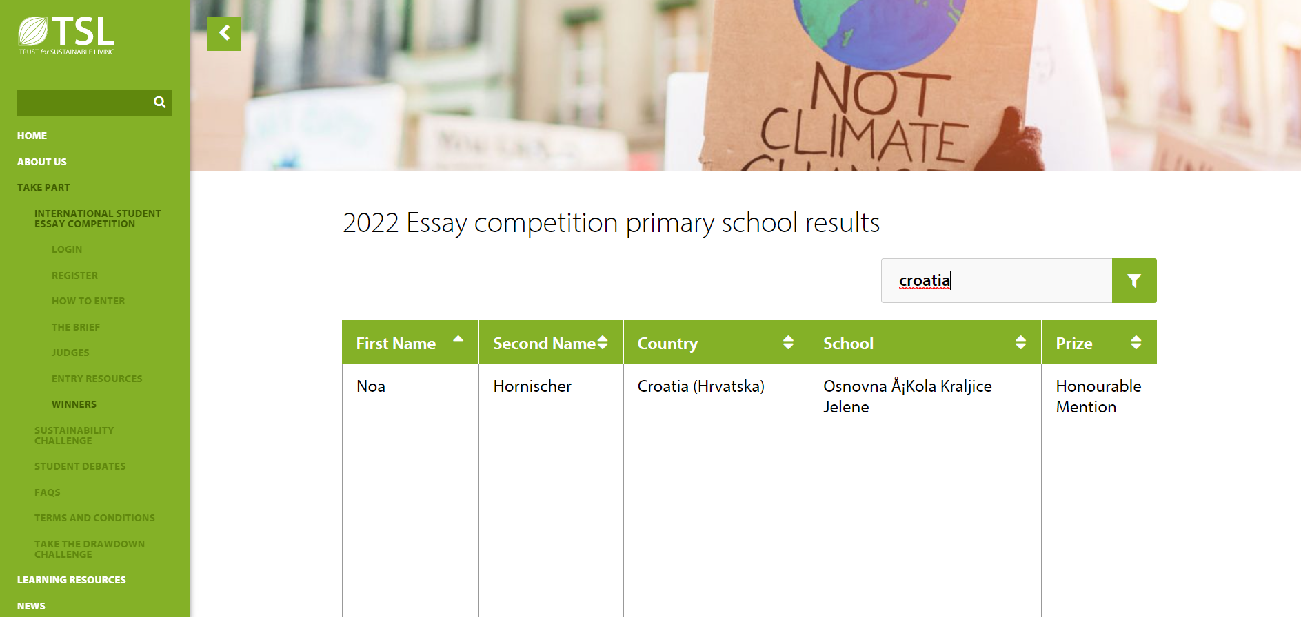
- kategorija 2022 Essay competition secondary school results

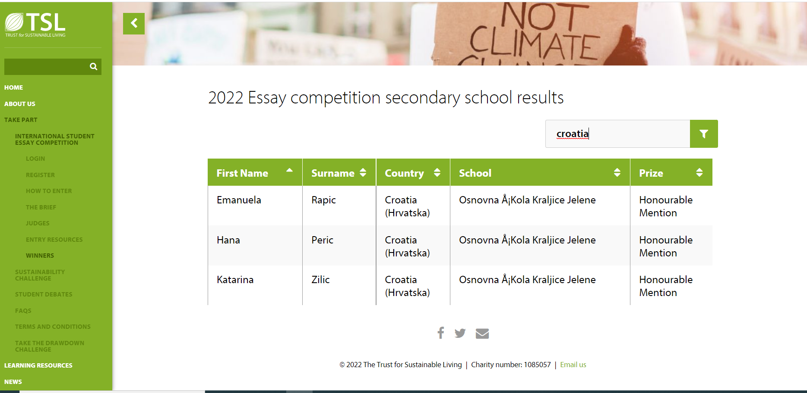
U srpnju 2022. organizira se međunarodna debata. Izbor pozvanih učenika i mentora napravljen je na temelju uspješnosti eseja na TSL 2022 Međunarodnom školskom natjecanju eseja. Učenici naše škole odabrani za predstavljanje naše zemlje na ovogodišnjim međunarodnim debatama u obje kategorije 11. srpnja 2022. Osim što se učenicima pruža prilika da vježbaju timski rad, komunikacijske i debatne vještine, također im se pruža izvrsna prilika da upoznaju druge istomišljenike i razgovaraju o globalnim izazovima.

Učenici će raditi zajedno u timovima, pod vodstvom učitelja metora, kako bi pripremili i iznijeli svoje uvodne riječi, pobijanja, odgovore i završne riječi.
Nakon pojedinačnih govora, učenici će zajedno u grupama (dodijeljenim dan ili unaprijed) pripremiti svoje zajedničke argumente, za ili protiv zadanog prijedloga.

Marijana Gudić, prof.biologije i kemije

